

**SERVO MOTOR - MOTION**

**Φύλλο οδηγιών δραστηριότητας**

|  |  |  |
| --- | --- | --- |
| Φάση | Χρόνος (min) | Περιγραφή εργασιών |
| 1 | 5 | Καταιγισμός ιδεών για τη λειτουργία της μπάρας διοδίων. |
| 2 | 5 | Οι μαθητές εξερευνούν τα υλικά και αναφέρουν ποια αναγνωρίζουν. Εξηγούμε τη χρήση και τη λειτουργία τους. |
| 3 | 20 | Δημιουργία κατασκευής της μπάρας διοδίων. |
| 4 | 15 | Κατασκευή κυκλώματος Arduino |
| 5 | 15 | Συγγραφή πηγαίου κώδικα (χρήση ArduBlock) |

**Οδηγίες**

**Φάση 1: Καταιγισμός ιδεών**

**Φάση 2: Υλικά:** Arduino UNO, breadboard, servo- motor sg-90, αισθητήρας απόστασης (ultra-sonic), καλώδια (7 ανά ομάδα), μακετόχαρτο, πιστόλι σιλικόνης, κόλλες σιλικόνης, κοπίδι, χάρακας, μολύβια,

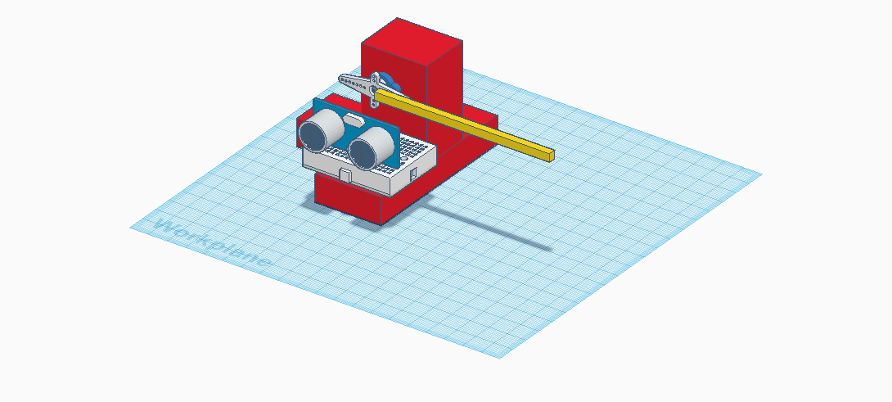

**Φάση 3: Κατασκευή**

**Φάση 4:Συνδεσμολογία**

Για τον αισθητήρα απόστασης συνδέουμε το άκρο με την ένδειξη Vcc στη θέση 5V. Στη συνέχεια συνδέουμε τα άκρα Echo και Trig σε ψηφιακούς ακροδέκτες (το Echo στη θέση 8 και το Trig στη θέση 9) . Έπειτα συνδέουμε το άκρο με την ένδειξη Gnd στη γείωση. Για το servo – motor συνδέουμε το πορτοκαλί καλώδιο σε ένα ψηφιακό ακροδέκτη( 11), το κόκκινο στη θέση 5V και το καφέ στη γείωση. Σημείωση: Γυρνάμε τον servo κινητήρα στην αρχική του θέση.

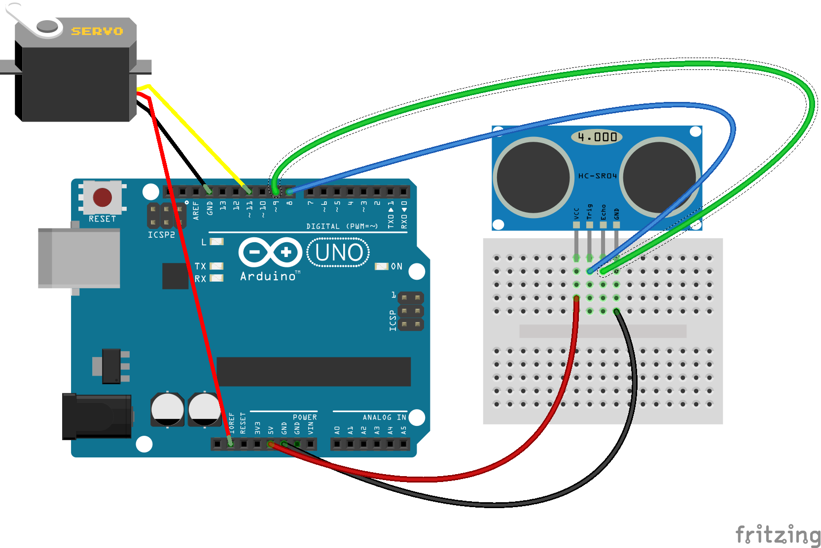

**Φάση 5: Κώδικας**

Ο σκοπός του προγράμματος είναι να ανεβαίνει η μπάρα όταν πλησιάζει ένα αντικείμενο σε απόσταση μικρότερη των 15cm. Θα χρησιμοποιήσουμε μια δομή επανάληψης και μια δομή ελέγχου. Από το πεδίο control επιλέγουμε την εντολή loop. Για την απόσταση επιλέγουμε από το πεδίο variable/constants την εντολή set integer variable και από το ίδιο πεδίο μια μεταβλητή όπου την τοποθετούμε στο variable, στο value θα αφαιρέσουμε τη μεταβλητή και θα τοποθετήσουμε από το πεδίο generic hardware το ultrasonic επιλέγοντας τις αντίστοιχες τιμές της συνδεσμολογίας (trigger pin D8, echo pin D9) Για να μπορούμε να δούμε «τυπωμένη» την απόσταση, παίρνουμε από το πεδίο communication το serial print και στο message τοποθετούμε τη μεταβλητή που έχουμε φτιάξει. καθώς δε ταιριάζει το άκροτης μεταβλητής με το άκρο του message, θα χρησιμοποιήσουμε τηνεπιλογή glue με το κατάλληλο άκρο, στο new line θα αφήσουμε την επιλογή true. Αμέσως μετά θα τοποθετήσουμε από το πεδίο control θα επιλέξουμε την εντολή delay και θα ορίσουμε το χρόνο που θέλουμε να περιμένει. Στη συνέχεια θα εισάγουμε μια δομή ελέγχου. Από το πεδίο control θα πάρουμε την εντολή if/then στο test θα τοποθετήσουμε από το πεδίο tests μια συνθήκηπου θα συγκρίνει τη μεταβλητή της απόστασης με μια μεταβλητή με την επιθυμητή τιμή (15). Στο then θα τοποθετήσουμε από το πεδίο generic hardware το servo. Στο pin θα επιλέξουμε το ψηφιακό άκρο που το έχουμε συνδέσει (D11) και στο angle τις μοίρες που θέλουμε να πάει. Εν συνεχεία από το πεδίο control θα επιλέξουμε την εντολή delay και θα ορίσουμε το χρόνο που θέλουμε να περιμένει. Για να επιστρέψει στην αρχική θέση επαναλαμβάνουμε το παραπάνω βήμα θέτοντας τις μοίρες 0.

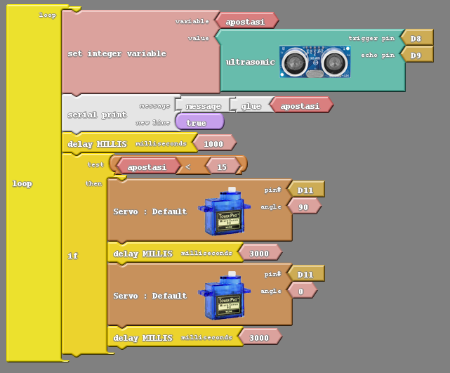

**Ερωτήσεις αξιολόγησης των μαθητών.**

1. Ποια η λειτουργία της δομής ελέγχου;

2. Ποια η λειτουργία του ultrasonic;

3. Πώς λειτουργεί ο servo-motor;

